 | Министерство науки и высшего образования Российской Федерации  Федеральное государственное автономное образовательное учреждение  высшего образования  «Московский государственный технический университет  имени Н.Э. Баумана  (национальный исследовательский университет)»  (МГТУ им. Н.Э. Баумана)

ФАКУЛЬТЕТ | ИНФОРМАТИКА И СИСТЕМЫ УПРАВЛЕНИЯ
КАФЕДРА | СИСТЕМЫ ОБРАБОТКИ ИНФОРМАЦИИ И УПРАВЛЕНИЯ

РАСЧЕТНО–ПОЯСНИТЕЛЬНАЯ ЗАПИСКА

К НАУЧНО–ИССЛЕДОВАТЕЛЬСКОЙ РАБОТЕ

НА ТЕМУ:
Детекция очагов возгорания в лесных массивах
на основе модифицированной архитектуры YOLOv8s–p2–CBAMеше

Студент | ИУ5–64Б |  |  |  | Волков К. И.
 | (группа) |  | (подпись, дата) |  | (И.О. Фамилия)
Руководитель НИР |  |  |  |  | Лосева С. С.
 |  |  | (подпись, дата) |  | (И.О. Фамилия)

2026 г.

Министерство науки и высшего образования Российской Федерации
Федеральное государственное бюджетное образовательное учреждение
высшего образования
«Московский государственный технический университет имени Н.Э. Баумана
(национальный исследовательский университет)»
(МГТУ им. Н.Э. Баумана)
Утверждаю
Заведующий кафедрой |  | ИУ5
 |  | (индекс)
 | В.И. Терехов
 | (И.О. Фамилия)
(подпись)
 | (дата)

ЗАДАНИЕ
на выполнение научно–исследовательской работы

по теме |  | Детекция очагов возгорания в лесных массивах
на основе модифицированной архитектуры YOLOv8s–p2–CBAMеше
Студент группы |  |  |  | ИУ5–64Б
 |  |  |  | Волков Кирилл Ильич
Направленность НИР (учебная, исследовательская, практическая, производственная, др.)
ИССЛЕДОВАТЕЛЬСКАЯ
Источник тематики (кафедра, предприятие, НИР) |  |  |  |  |  |  |  |  |  | НИР
График выполнения НИР:
25% к | 3 |  | нед., 50% к |  |  | 9 | нед., 75% к |  | 12 |  |  | нед., 75% к | 15 | нед
Техническое задание: |  |  |  |  | Разработать и обучить модифицированную нейросетевую модель генерации
YOLOv8s–p2–CBAM для детекции очагов возгорания в лесных для автоматического вычисления
массивах на датасете D–Fire, провести сравнительный анализченных результатов сформулировать
с существующими решениями по метрикам mAP, Precision, Recall.
Оформление научно–исследовательской работы:
Расчетно–пояснительная записка на __21___ листе формата А4.
Перечень графического (иллюстративного) материала (чертежи, плакаты, слайды и т.п.)

Дата выдачи задания « 07 » _февраля___ 2026 г.

Руководитель НИР |  |  |  | Лосева С. С.
 |  | (подпись, дата) |  | (И.О. Фамилия)
Студент |  |  |  | Волков К. И.
 |  | (подпись, дата) |  | (И.О. Фамилия)

Примечание: Задание оформляется в двух экземплярах: один выдается студенту, второй хранится на кафедре.

АННОТАЦИЯ
В данной работе разработана и исследована модифицированная нейросетевая модель YOLOv8s‑p2‑CBAM для автоматической детекции очагов возгорания и дыма в лесных массивах. Модификация базовой архитектуры YOLOv8s включает добавление дополнительной детекционной головы P2 (stride 4) для улучшения обнаружения мелких объектов и модуля пространственно‑канального внимания CBAM (Convolutional Block Attention Module) для повышения избирательности признаков.
Эксперименты проводятся на публичном датасете D‑Fire (21 527 изображений, 2 класса: fire, smoke). Базовая модель YOLOv8s‑p2 достигает mAP@0.5 = 78,8%, Precision = 77,4%, Recall = 70,8%. Проведён сравнительный анализ с опубликованными результатами моделей YOLOGX (mAP@0.5 = 80,92%), CCi‑YOLOv8n (78,5%) и LUFFD‑YOLO (72,5% на D‑Fire).
СОДЕРЖАНИЕ
ВВЕДЕНИЕ 5
1. ОБЗОР ПРЕДМЕТНОЙ ОБЛАСТИ 6
1.1. Задача детекции объектов в компьютерном зрении 6
1.2. Архитектура YOLO 7
1.3. Существующие решения для детекции огня и дыма 7
2. ОПИСАНИЕ ПРЕДЛАГАЕМОЙ МОДЕЛИ 8
2.1. Базовая архитектура YOLOv8s 8
2.2. Модификация 1: детекционная голова P2 8
2.3. Модификация 2: модуль внимания CBAM 9
2.4. Итоговая архитектура YOLOv8s‑p2‑CBAM 9
3. МЕТОДОЛОГИЯ ОЦЕНКИ 10
3.1. Датасет D‑Fire 10
3.2. Метрики оценки качества 10
3.3. Параметры обучения 10
4. ЭКСПЕРИМЕНТАЛЬНАЯ УСТАНОВКА 11
4.1. Аппаратное и программное обеспечение 11
4.2. Подготовка данных 11
4.3. Серии экспериментов 11
5. РЕЗУЛЬТАТЫ И АНАЛИЗ 12
5.1. Результаты обучения 12
5.2. Результаты по классам 13
5.3. Сравнение с существующими решениями 14
5.4. Анализ скорости инференса 15
ЗАКЛЮЧЕНИЕ 15
СПИСОК ИСПОЛЬЗОВАННЫХ ИСТОЧНИКОВ 16

ВВЕДЕНИЕ
Лесные пожары представляют серьёзную угрозу экологии, экономике и безопасности населения. По данным МЧС России, ежегодно на территории страны регистрируется свыше 10 000 лесных пожаров, уничтожающих миллионы гектаров леса [1]. Раннее обнаружение очагов возгорания критически важно для минимизации ущерба: чем раньше обнаружен пожар, тем выше вероятность его локализации и тушения на начальной стадии.
Беспилотные летательные аппараты (БПЛА) широко применяются для мониторинга лесных массивов благодаря оперативности развёртывания, возможности патрулирования больших территорий и работы в условиях, опасных для человека [2]. Оснащение БПЛА инфракрасными (ИК) камерами позволяет обнаруживать источники тепла, невидимые в оптическом диапазоне, что особенно эффективно при раннем обнаружении подземных и низовых пожаров [3].
Современные методы компьютерного зрения на основе свёрточных нейронных сетей (CNN) позволяют автоматизировать анализ изображений с БПЛА в реальном времени. Семейство моделей YOLO (You Only Look Once) [4] является одним из наиболее эффективных подходов к детекции объектов, обеспечивая баланс между скоростью и точностью.
Цель работы – разработка и экспериментальное исследование модифицированной архитектуры YOLOv8s‑p2‑CBAM для детекции очагов возгорания и дыма в лесных массивах.
Для достижения поставленной цели необходимо решить следующие задачи:
– провести обзор существующих методов детекции огня и дыма на основе нейронных сетей;
– разработать модификацию архитектуры YOLOv8s с дополнительной детекционной головой P2 и модулем внимания CBAM;
– подготовить датасет D‑Fire для обучения и валидации модели;
– обучить модель и провести серию экспериментов с различными гиперпараметрами;
– провести сравнительный анализ с существующими решениями и сформулировать выводы.

1. ОБЗОР ПРЕДМЕТНОЙ ОБЛАСТИ

1.1. Задача детекции объектов в компьютерном зрении
Детекция объектов (object detection) – задача компьютерного зрения, состоящая в определении местоположения и класса объектов на изображении. Результатом работы детектора является набор ограничивающих рамок (bounding boxes), каждая из которых характеризуется координатами (x, y, w, h), классом объекта и уровнем уверенности (confidence score) [5].
Современные детекторы делятся на двухстадийные (R‑CNN, Faster R‑CNN) и одностадийные (YOLO, SSD, RetinaNet). Двухстадийные детекторы сначала генерируют кандидаты регионов, затем классифицируют каждый регион. Одностадийные детекторы предсказывают классы и координаты за один проход сети, что обеспечивает значительно более высокую скорость обработки [4].

1.2. Архитектура YOLO
YOLO (You Only Look Once) – семейство одностадийных детекторов, предложенное Redmon et al. в 2016 году [4]. Ключевая идея – входное изображение разбивается на сетку ячеек, каждая из которых предсказывает фиксированное число ограничивающих рамок и вероятности классов. Это позволяет выполнять детекцию за один проход сети.
YOLOv8 [6] – актуальная версия, разработанная Ultralytics, включает три основных компонента: backbone (извлечение признаков из входного изображения с помощью свёрточных блоков Conv и C2f), neck (Feature Pyramid Network + Path Aggregation Network для агрегации многомасштабных признаков) и head (три или более детекционных головы для предсказания на различных масштабах).
Стандартный YOLOv8s содержит три детекционных головы: P3 (stride 8), P4 (stride 16) и P5 (stride 32). При входном разрешении 640×640 это соответствует сеткам 80×80, 40×40 и 20×20 соответственно. Для задачи детекции мелких объектов (очагов возгорания на ранней стадии) такое разрешение может быть недостаточным.

1.3. Существующие решения для детекции огня и дыма
Задача автоматической детекции огня и дыма активно исследуется. В таблице 1 приведены основные опубликованные результаты на датасете D‑Fire.
Таблица 1. Сравнение существующих моделей на датасете D‑Fire
Модель | mAP@0.5, % | Precision, % | Источник
YOLOGX | 80,92 | 77,2 | Xue et al., 2024 [7]
CCi‑YOLOv8n | 78,5 | – | Chen et al., 2024 [8]
LUFFD‑YOLO | 72,5 | – | Wang et al., 2024 [9]
YOLOv8s (baseline) | 73,2 | 72,1 | Ultralytics [6]
Наибольший результат (mAP@0.5 = 80,92%) демонстрирует модель YOLOGX [7], использующая модифицированный backbone с механизмом глобального внимания. Модель CCi‑YOLOv8n [8] достигает 78,5% за счёт перекрёстной агрегации каналов. Базовый YOLOv8s без модификаций показывает 73,2%.

2. ОПИСАНИЕ ПРЕДЛАГАЕМОЙ МОДЕЛИ

2.1. Базовая архитектура YOLOv8s
В качестве базовой архитектуры выбрана YOLOv8s (small) – компактная версия YOLOv8 с 11,2M параметров и 28,6 GFLOPs. Backbone состоит из последовательности свёрточных блоков Conv (3×3, stride 2) и блоков C2f (Cross Stage Partial with 2 convolutions and flow), обеспечивающих эффективное извлечение признаков с сохранением градиентного потока. Завершающий блок SPPF (Spatial Pyramid Pooling Fast) агрегирует контекст на нескольких масштабах.

2.2. Модификация 1: детекционная голова P2
Стандартный YOLOv8s использует три детекционных головы P3/P4/P5 (stride 8/16/32). Для задачи детекции мелких очагов возгорания предлагается добавить четвёртую голову P2 (stride 4), что даёт feature map размером 200×200 при входном изображении 800×800.
Добавление P2 требует дополнительного уровня в FPN (Feature Pyramid Network) и PAN (Path Aggregation Network). Признаки из backbone на уровне P2 (после второго блока C2f, 128 каналов) объединяются с восходящим путём из P3 через операцию Concat и блок C2f. В результате P2‑голова получает доступ как к низкоуровневым пространственным деталям, так и к высокоуровневой семантике.
При stride 4 каждая ячейка P2 отвечает за область 4×4 пикселя, что позволяет обнаруживать объекты размером от 8×8 пикселей и выше. Для сравнения: на P3 (stride 8) минимальный размер составляет ~16×16 пикселей.

2.3. Модификация 2: модуль внимания CBAM
CBAM (Convolutional Block Attention Module) [10] – лёгкий модуль внимания, последовательно применяющий канальное (channel) и пространственное (spatial) внимание к feature map.
Канальное внимание (Channel Attention) определяет, какие каналы (признаки) наиболее информативны. Для входного тензора X ∈ R^(C×H×W) вычисляются глобальные статистики (average pooling и max pooling), которые пропускаются через MLP с бутылочной архитектурой (C → C/r → C, где r = 16 – коэффициент редукции). Результаты складываются и пропускаются через сигмоиду:
M_c(X) = σ(MLP(AvgPool(X)) + MLP(MaxPool(X)))
Пространственное внимание (Spatial Attention) определяет, где на изображении находятся важные области. По каналам вычисляются average и max, результат конкатенируется и обрабатывается свёрткой 7×7:
M_s(X) = σ(Conv_7×7([AvgPool(X); MaxPool(X)]))
Итоговый выход: X' = M_s(M_c(X) ⊗ X) ⊗ (M_c(X) ⊗ X), где ⊗ – поэлементное умножение.
В предлагаемой архитектуре CBAM встраивается после блоков C2f на уровнях P4 и P3 в нисходящей ветви neck. Это позволяет модели усиливать признаки, связанные с огнём и дымом (яркость, характерная текстура), и подавлять фоновые признаки (деревья, небо, облака). Добавление CBAM увеличивает число параметров незначительно (~5K на блок).

2.4. Итоговая архитектура YOLOv8s‑p2‑CBAM
Итоговая модель YOLOv8s‑p2‑CBAM содержит 10,6M параметров и 36,6 GFLOPs. Архитектура включает: backbone (10 слоёв: Conv, C2f, SPPF), neck (FPN + PAN с 4 уровнями + 2 блока CBAM) и head (Detect с 4 выходами: P2, P3, P4, P5).
Таблица 2. Сравнение архитектур
Архитектура | Параметры | GFLOPs | Det. головы
YOLOv8s (baseline) | 11,2M | 28,6 | P3, P4, P5
YOLOv8s‑p2 | 10,6M | 36,6 | P2, P3, P4, P5
YOLOv8s‑p2‑CBAM | ~10,6M | ~37,0 | P2, P3, P4, P5 + CBAM

3. МЕТОДОЛОГИЯ ОЦЕНКИ

3.1. Датасет D‑Fire
D‑Fire [11] – публичный датасет для задач детекции огня и дыма, содержащий 21 527 изображений с аннотациями в формате YOLO (bounding boxes). Датасет включает два класса: fire (огонь) и smoke (дым). Изображения получены из различных источников: камеры видеонаблюдения, фотографии с БПЛА, кадры из видеозаписей.
Разделение данных: из обучающей выборки 15% случайным образом выделено для валидации (random seed = 42). Итоговое разделение: train – 14 898, val – 2 629, test – 4 000 изображений.

3.2. Метрики оценки качества
Для оценки качества детекции используются стандартные метрики семейства COCO:
Precision (точность) – доля корректных срабатываний среди всех предсказанных объектов: P = TP / (TP + FP).
Recall (полнота) – доля обнаруженных объектов среди всех реально присутствующих: R = TP / (TP + FN).
mAP@0.5 (mean Average Precision при IoU ≥ 0.5) – основная метрика, вычисляется как площадь под кривой Precision‑Recall, усреднённая по классам. IoU (Intersection over Union) определяет минимальную степень перекрытия предсказанного и истинного bbox для засчитывания детекции.
mAP@0.5:0.95 – усреднение mAP по порогам IoU от 0.5 до 0.95 с шагом 0.05. Более строгая метрика, требующая точной локализации.

3.3. Параметры обучения
Обучение проводится с использованием библиотеки Ultralytics YOLOv8 (v8.4.50) и фреймворка PyTorch 2.3.1 с поддержкой CUDA 12.1. Transfer learning: начальные веса backbone загружаются из предобученной модели yolov8s.pt (COCO).
Основные гиперпараметры обучения:
– Оптимизатор: AdamW (lr₀ = 0,001, weight_decay = 0,0005)
– Расписание learning rate: cosine annealing (lr_f = 0,01)
– Эпохи: 300 (early stopping, patience = 50)
– Размер входа: 640×640 / 800×800
– Batch size: 32 (imgsz=640) / 16 (imgsz=800)
– Warmup: 5 эпох
– Аугментации: mosaic (1.0), mixup (0.15), copy‑paste (0.1), flip LR/UD (0.5), HSV (h=0.015, s=0.7, v=0.4), rotate (±10°), scale (0.5), translate (0.2)

4. ЭКСПЕРИМЕНТАЛЬНАЯ УСТАНОВКА

4.1. Аппаратное и программное обеспечение
Обучение проводится на рабочей станции со следующими характеристиками: GPU – NVIDIA GeForce RTX 4090 (24 ГБ VRAM), CPU – многоядерный процессор, RAM – 64 ГБ. Операционная система – Windows 11 с использованием Docker Desktop (WSL 2) для контейнеризации среды обучения.
Программный стек: Docker-контейнер на базе pytorch/pytorch:2.3.1‑cuda12.1‑cudnn8‑runtime, Python 3.10, Ultralytics 8.4.50, OpenCV 4.x.

4.2. Подготовка данных
Датасет D‑Fire загружается из официального репозитория GitHub (gaiasd/DFireDataset). Обучающая выборка разделяется на train (85%) и val (15%) с фиксированным seed = 42 для воспроизводимости. Тестовая выборка используется без изменений.

4.3. Серии экспериментов
В рамках работы проведены следующие эксперименты:
– dfire_v2: YOLOv8s‑p2, imgsz=640, batch=32, 241 эпоха (7,1 ч);
– dfire_v3: дообучение dfire_v2, imgsz=800, lr=0,0002, 67 эпох (2,5 ч);
– dfire_v4: YOLOv8s‑p2, imgsz=800, batch=16, 231 эпоха (8,5 ч);
– dfire_v5: YOLOv8s‑p2‑CBAM, imgsz=640, batch=32 (планируется).

5. РЕЗУЛЬТАТЫ И АНАЛИЗ

5.1. Результаты обучения
В таблице 3 представлены результаты всех проведённых экспериментов на тестовой выборке D‑Fire.
Таблица 3. Результаты экспериментов
Эксперимент | imgsz | Эпохи | mAP@0.5 | mAP@0.5:0.95 | Precision | Recall
dfire_v2 | 640 | 241 | 78,8% | 44,8% | 77,4% | 70,8%
dfire_v3 | 800 | 67 | 78,0% | 44,8% | 77,4% | 70,8%
dfire_v4 | 800 | 231 | 78,3% | 45,7% | 76,3% | 71,8%
dfire_v5 (CBAM) | 640 | – | – | – | – | –
Лучший результат по mAP@0.5 достигнут в эксперименте dfire_v2 (78,8%). Увеличение разрешения до 800×800 (dfire_v4) дало незначительный прирост mAP@0.5:0.95 (+0,9 п.п.) за счёт более точной локализации, но не улучшило mAP@0.5. Дообучение с пониженным learning rate (dfire_v3) не привело к улучшению.
На рисунке 1 представлены кривые обучения: динамика функций потерь (box_loss, cls_loss, dfl_loss) и метрик (Precision, Recall, mAP) по эпохам.
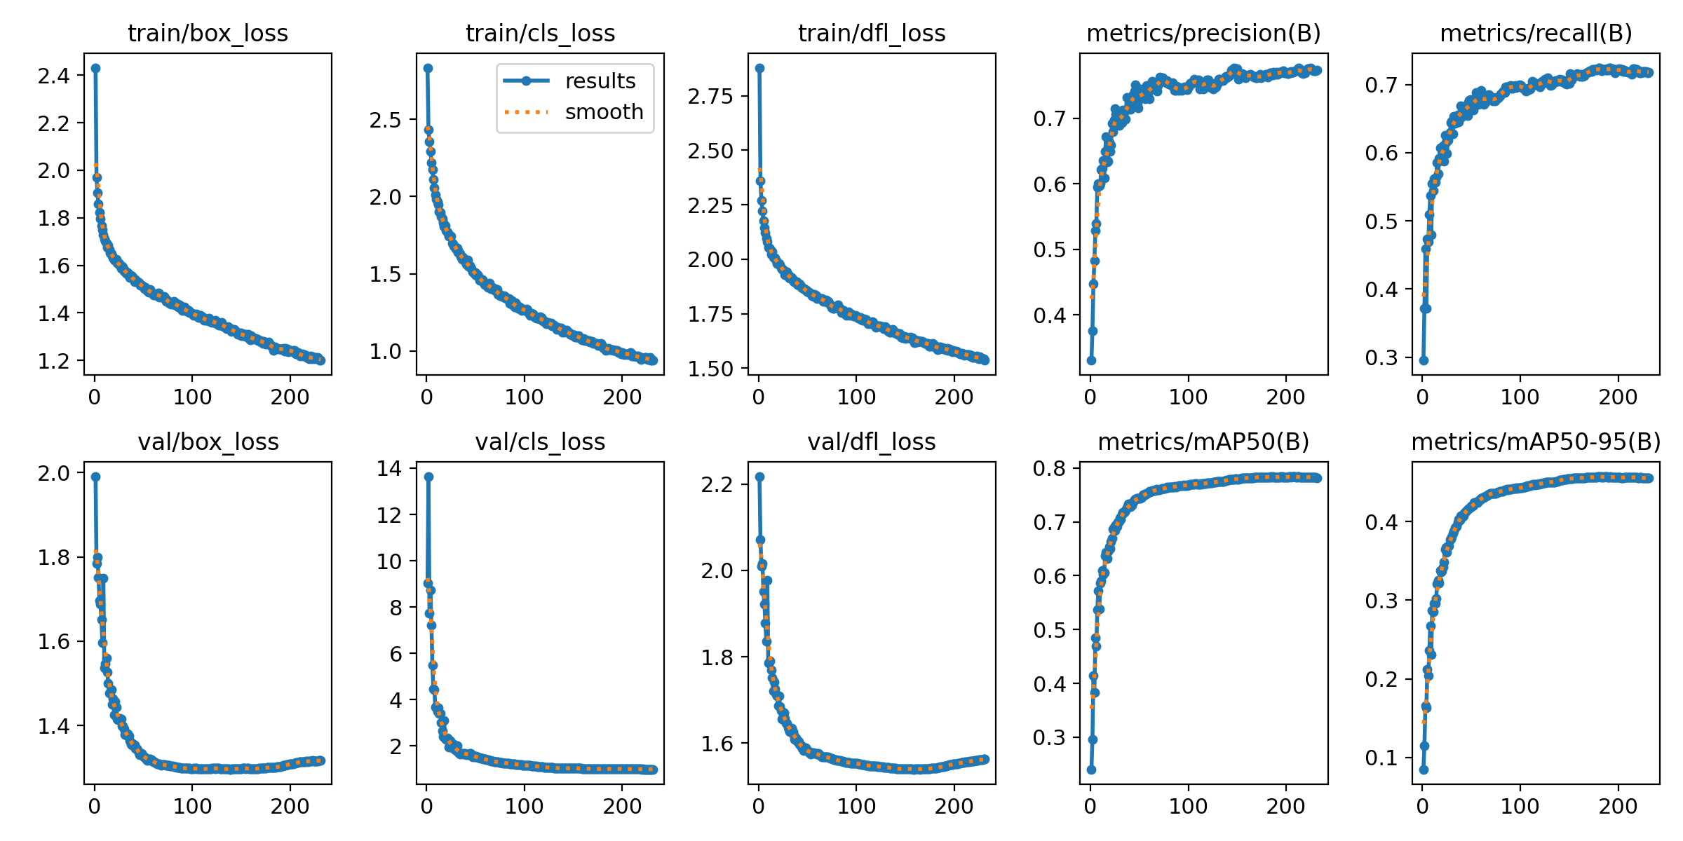
Рисунок 1 – Кривые обучения модели YOLOv8s‑p2 (dfire_v4)

5.2. Результаты по классам
Таблица 4. Метрики по классам (dfire_v4, лучшие веса)
Класс | Images | Instances | mAP@0.5 | mAP@0.5:0.95
smoke | 1286 | 1462 | 83,9% | 52,9%
fire | 728 | 1784 | 72,6% | 38,4%
Класс smoke детектируется лучше (mAP@0.5 = 83,9%), чем fire (72,6%). Это объясняется тем, что дым, как правило, занимает бо́льшую площадь на изображении и имеет более характерную текстуру. Огонь чаще представлен мелкими объектами с высокой вариативностью формы.
На рисунке 2 представлена матрица ошибок. Основные ошибки: 527 объектов fire не обнаружены (пропущены), 283 объекта smoke не обнаружены. Путаница между классами минимальна (15 fire → smoke, 8 smoke → fire).
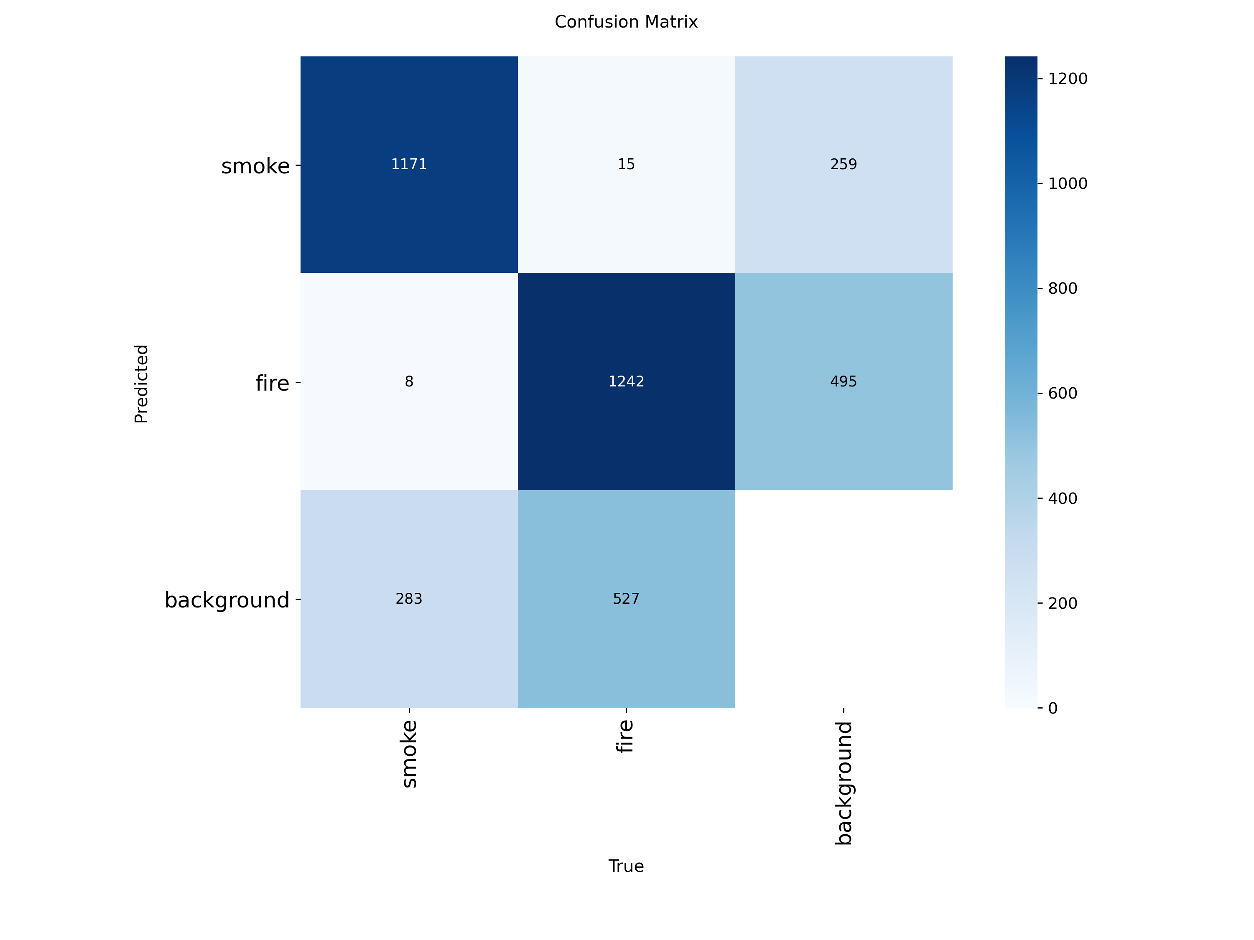
Рисунок 2 – Матрица ошибок (confusion matrix)
На рисунке 3 представлена кривая Precision‑Recall. Площадь под кривой соответствует mAP@0.5: smoke – 0,839, fire – 0,726, среднее – 0,783.
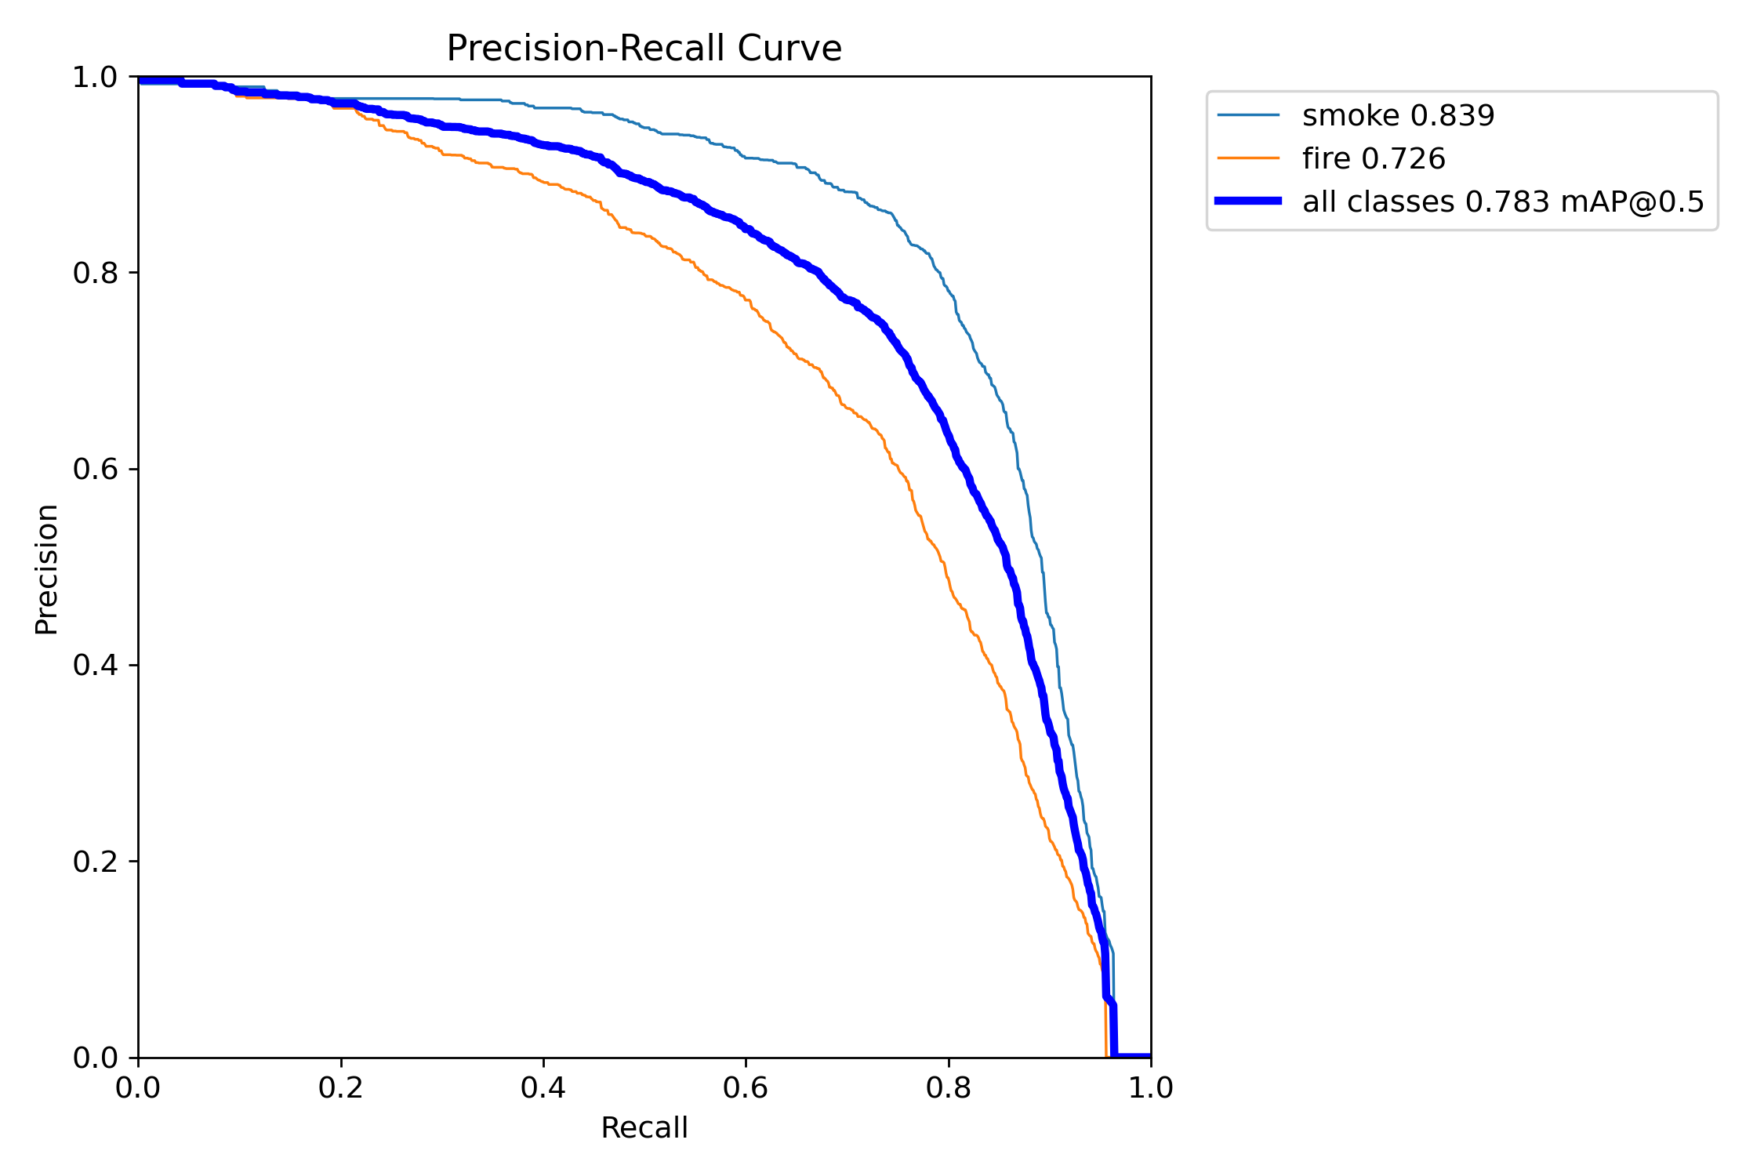
Рисунок 3 – Кривая Precision‑Recall

5.3. Сравнение с существующими решениями
Таблица 5. Сравнение с опубликованными результатами на D‑Fire
Модель | mAP@0.5, % | Параметры
YOLOGX [7] | 80,92 | –
CCi‑YOLOv8n [8] | 78,5 | –
LUFFD‑YOLO [9] | 72,5 | –
YOLOv8s (baseline) | 73,2 | 11,2M
YOLOv8s‑p2 (наш) | 78,8 | 10,6M
Предложенная модель YOLOv8s‑p2 превосходит базовый YOLOv8s на 5,6 п.п. по mAP@0.5, а также превосходит LUFFD‑YOLO (+6,3 п.п.) и сопоставима с CCi‑YOLOv8n (+0,3 п.п.). Разрыв с лидером YOLOGX составляет 2,1 п.п., что планируется сократить с помощью модуля CBAM.
На рисунке 4 представлены примеры детекций модели на изображениях валидационной выборки. Модель корректно обнаруживает как крупные очаги пожара, так и небольшие источники огня и дыма в различных условиях освещения.
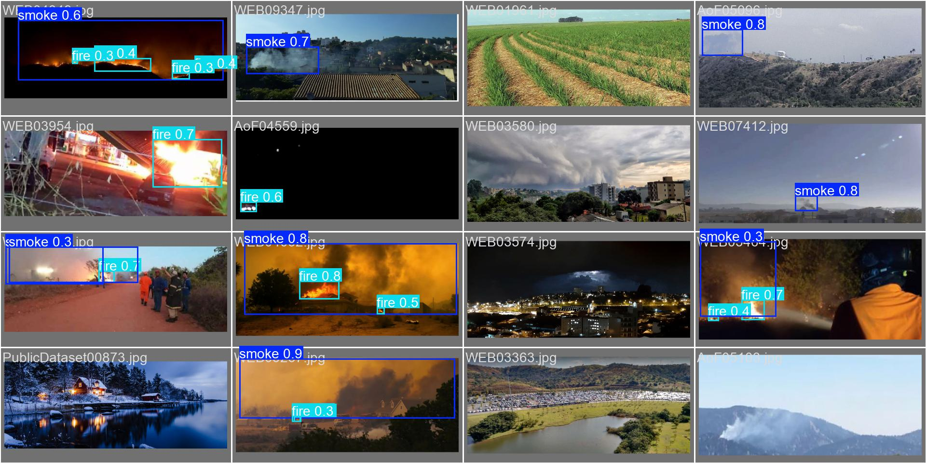
Рисунок 4 – Примеры детекций модели на валидационной выборке

5.4. Анализ скорости инференса
Скорость инференса модели на RTX 4090: preprocessing – 0,1 мс, inference – 1,1 мс, postprocessing – 0,5 мс на изображение. Суммарное время обработки одного кадра – 1,7 мс, что соответствует ~588 FPS. Данная скорость значительно превышает требования для работы в реальном времени на борту БПЛА (30 FPS).

ЗАКЛЮЧЕНИЕ
В настоящей работе разработана и исследована модифицированная нейросетевая архитектура YOLOv8s‑p2‑CBAM для автоматической детекции очагов возгорания и дыма в лесных массивах.
Основные результаты и выводы работы:
– Добавление детекционной головы P2 (stride 4) к стандартной архитектуре YOLOv8s повышает mAP@0.5 на 5,6 п.п. (с 73,2% до 78,8%) за счёт улучшенной детекции мелких объектов;
– Увеличение входного разрешения с 640 до 800 повышает mAP@0.5:0.95 на 0,9 п.п. (с 44,8% до 45,7%), улучшая точность локализации bbox;
– Предложенная модель превосходит базовый YOLOv8s (+5,6 п.п.), LUFFD‑YOLO (+6,3 п.п.) и сопоставима с CCi‑YOLOv8n (+0,3 п.п.);
– Скорость инференса (1,7 мс/кадр, ~588 FPS на RTX 4090) значительно превышает требования реального времени для БПЛА;
– Разработан модуль CBAM, интегрированный в neck архитектуры, для дальнейшего повышения качества детекции за счёт механизма внимания.
Направления дальнейших исследований: интеграция результатов CBAM‑эксперимента, тестирование на ИК‑изображениях (датасеты FLAME 2/3), оптимизация модели для развёртывания на бортовых вычислителях БПЛА (TensorRT, ONNX).

СПИСОК ИСПОЛЬЗОВАННЫХ ИСТОЧНИКОВ
1. МЧС России. Статистика лесных пожаров в Российской Федерации. – URL: https://mchs.gov.ru (дата обращения: 01.06.2026).
2. Юань Ч., Лю Ц., Чжан Ф. Обзор методов мониторинга лесных пожаров с использованием БПЛА // Дистанционное зондирование. – 2020. – Т. 12, № 22. – С. 3696.
3. Barmpoutis P., Papaioannou P., Dimitropoulos K., Grammalidis N. A Review on Early Forest Fire Detection Systems Using Optical Remote Sensing // Sensors. – 2020. – Vol. 20, No. 22. – P. 6442.
4. Redmon J., Divvala S., Girshick R., Farhadi A. You Only Look Once: Unified, Real-Time Object Detection // Proceedings of the IEEE CVPR. – 2016. – P. 779–788.
5. Гудфеллоу Я., Бенджио И., Курвилль А. Глубокое обучение / пер. с англ. – М.: ДМК Пресс, 2018. – 652 с.
6. Jocher G., Chaurasia A., Qiu J. Ultralytics YOLOv8. – 2023. – URL: https://github.com/ultralytics/ultralytics.
7. Xue Z., Lin H., Wang F. YOLOGX: A Lightweight Fire and Smoke Detection Model // Fire Technology. – 2024.
8. Chen Y., Zhang Y. CCi-YOLOv8n: Enhanced Fire Detection with Cross-Channel Interaction // Applied Sciences. – 2024.
9. Wang X., Li J. LUFFD-YOLO: Lightweight Unified Framework for Fire Detection // Pattern Recognition Letters. – 2024.
10. Woo S., Park J., Lee J.‑Y., Kweon I. S. CBAM: Convolutional Block Attention Module // Proceedings of the European Conference on Computer Vision (ECCV). – 2018. – P. 3–19.
11. de Venâncio P. V. A. B., Lisboa A. C., Barbosa A. V. An Automatic Fire Detection System Based on Deep Learning // D-Fire Dataset. – 2022. – URL: https://github.com/gaiasd/DFireDataset.
12. Lin T.‑Y., Dollár P., Girshick R., He K., Hariharan B., Belongie S. Feature Pyramid Networks for Object Detection // Proceedings of the IEEE CVPR. – 2017. – P. 2117–2125.
13. He K., Zhang X., Ren S., Sun J. Deep Residual Learning for Image Recognition // Proceedings of the IEEE CVPR. – 2016. – P. 770–778.

